Uv打印机排版圆角处理导出教程

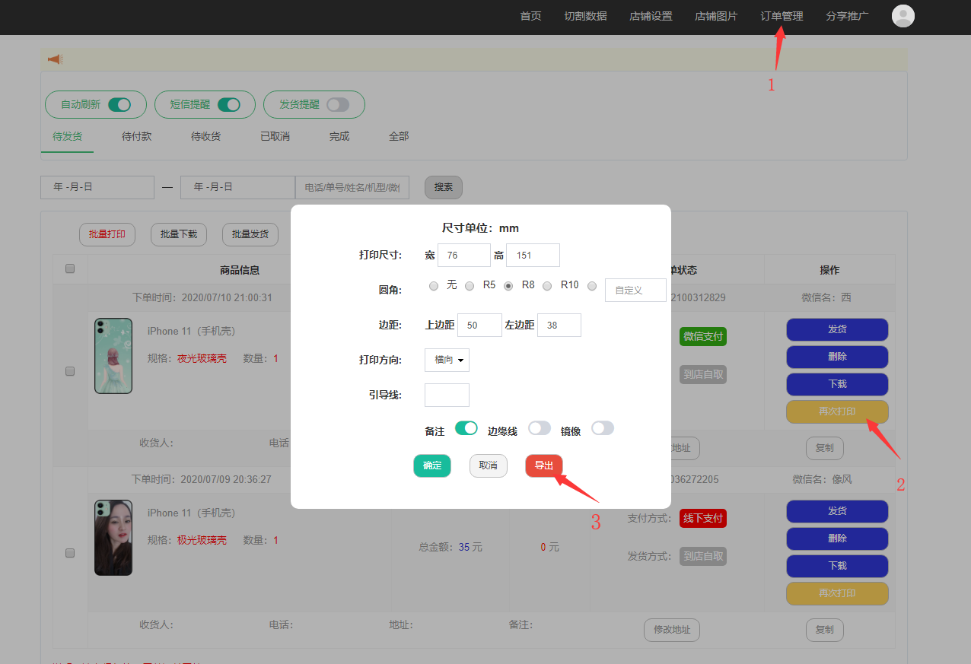

客户扫码下单成功后在订单管理页面， 找到需要打印的订单，点击直接打印

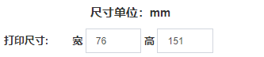
设置打印图片的尺寸

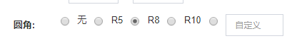
设置图片圆角一般软壳选r8圆角，有些手机壳圆角比较小的选r5

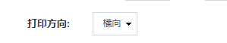
打印方向设置，横向放壳选横向，竖向放壳选竖向

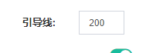
引导线设置200，横向竖向都可以用


边缘线关闭，需要镜像打印的把镜像打开，导出时备注无效可以不用管

设置好以后这些参数自动保存，下次调用这次设置的参数

点击导出以后把导出的图片拖到uv打印软件里面 打印就可以了

Uv打印软件关闭引导线
输出位置设置不用设置，默认x 0 y 0就可以了导出的时候已经排版好了

